Задание: Исправь ошибки в тексте.
Арктика–это огромное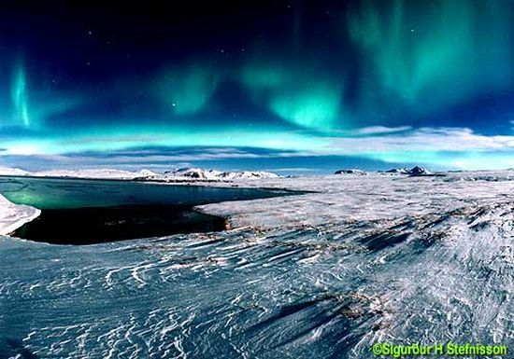 ледяное пространство, расположенное на площади Тихого океана с морями и островами. Зимой в Арктике бывает полярный день, а летом полярная ночь; дуют сильные ветры, бывают вьюги, сильные снегопады. Температура воздуха опускается ниже – 80 градусов, а летом не поднимается выше 0 градусов. Большое скопление птиц на скалах называют «птичьи рынки».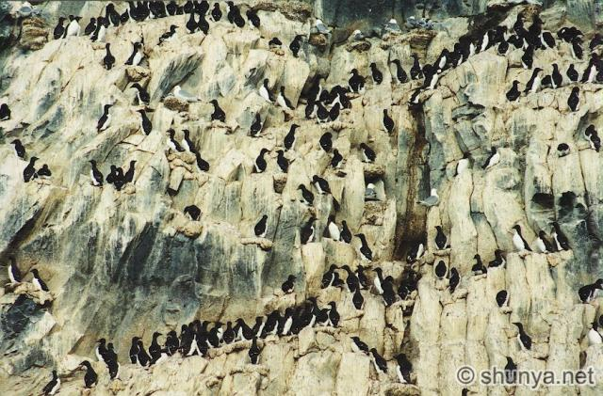Птицы гагарки, тупики, лебеди, утки , кайры селятся в горах. В зоне арктических пустынь растут черёмухи, орешник, лишайники, мхи, полярные маки. В Арктике обитают волки, песцы, моржи, бобры, овцебыки, тюлени, северные олени. От лютого холода животных спасают толстый слой жира, маленькая шерсть, пух, умение быстро бегать.
